Донорский марафон "70 лет победы"
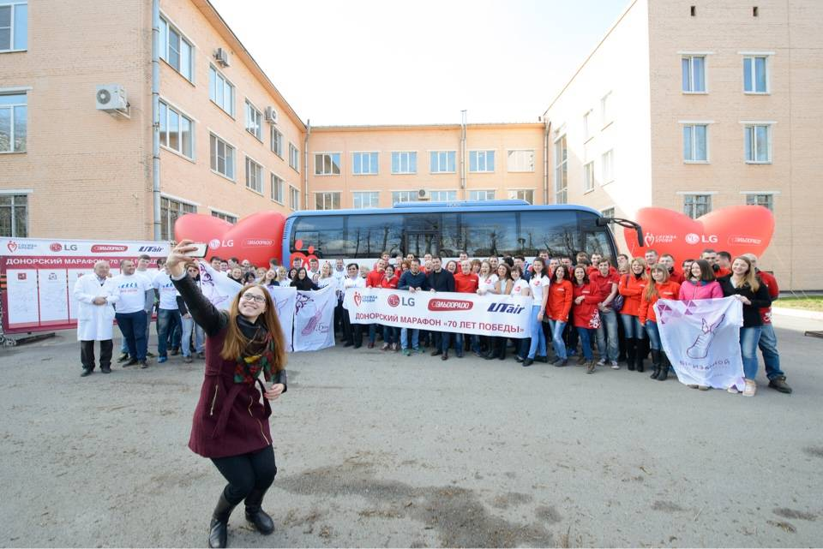
15 апреля 2015 года силами студентов психолого-педагогического факультета был проведен «День донора» в пункте сдачи крови на Московском проспекте. С инициативой проведения данного мероприятия выступили Таратухина Даша и Ильиной Ульяна, Маркач Екатерина и Иргизцева Настя совместно с Татьяной Шахнес, представителем компаний LG и Эльдорадо. Из акции получился замечательный праздник, принять участие в котором смогло большинство жителей Санкт - Петербурга. Привлечь внимание молодежи к этому гуманному делу — вот задача, которую осуществляют на конференциях и диспутах представители здравоохранения. В акции приняли участие наши студенты первых и вторых курсов. Запомнился день еще и тем, что ребята познакомились с Легковым Александром - Олимпийским чемпионом 2014 года в марафоне по лыжным гонкам, который своим примером показал, что каждый из нас может помочь людям, став донором.

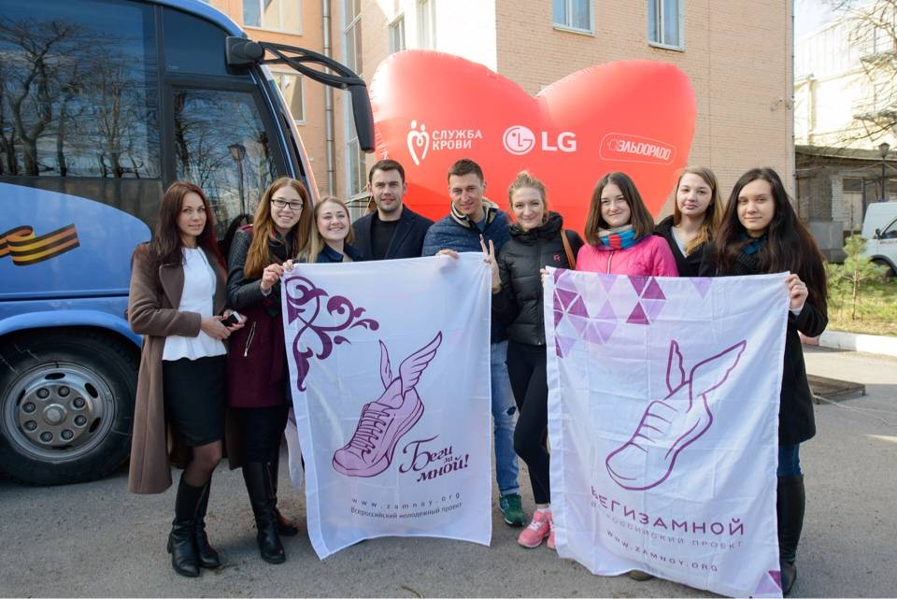Тем, кто крови не жалеет,
И не только комарам,
Кто делиться ей умеет,
Помогая докторам,
Тем мы звание героев,
Без сомнения, дадим,
Славу донорам всемирным
В этот день провозгласим!

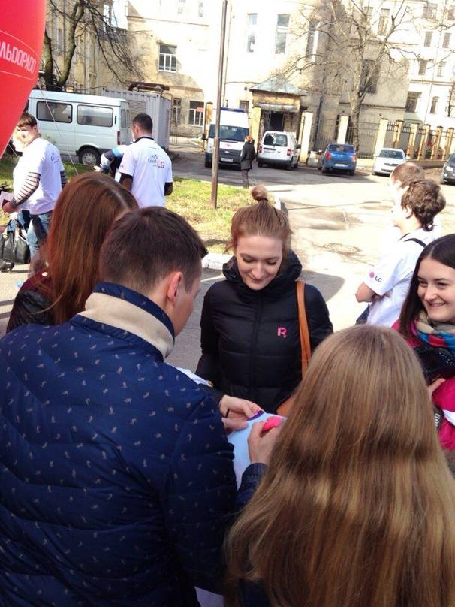 День донора — это почетно,
Быть донором — значит любить.
Спасать жизни, свою кровь сдавая,
Кровь, что помогает людям жить.
Пусть донора здоровье крепнет,
Пусть в венах льется доброта.
Пусть дух спасателя не увядает,
Чтобы надежда для других жила.
Ведь мало тех, кто не скупится,
Последнее кто отдает.
Тех, кто страждущим помочь стремится,
Чей дух бойцовский не умрет!

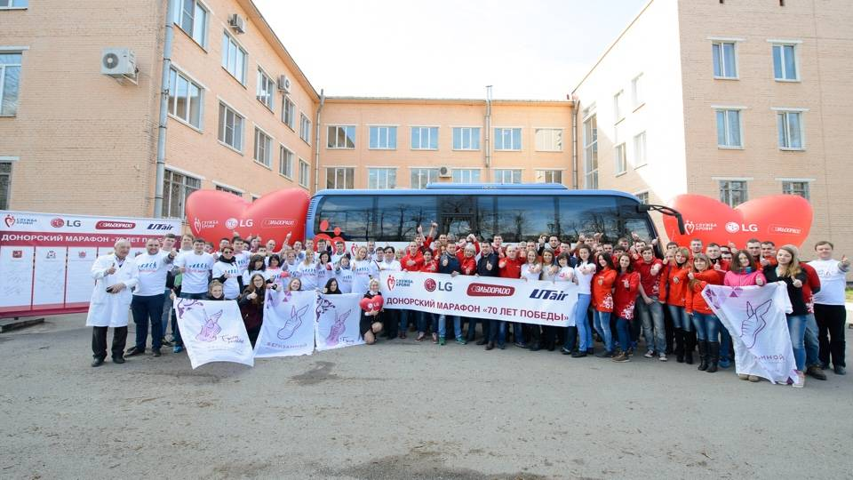
Автор текста Иконникова Г.Ю.

